

**МУНИЦИПАЛЬНОЕ БЮДЖЕТНОЕ ОБЩЕОБРАЗОВАТЕЛЬНОЕ УЧРЕЖДЕНИЕ ТЮЛЬКОВСКАЯ СРЕДНЯЯ ОБЩЕОБРАЗОВАТЕЛЬНАЯ ШКОЛА**

**ПРИГЛАШАЕТ**

**КОЛЛЕГ, А ТАКЖЕ ВСЕХ ЖЕЛАЮЩИХ**

**НА ДЕНЬ ОТКРЫТЫХ ДВЕРЕЙ**

**ЦЕНТРА ОБРАЗОВАНИЯ**

**ЕСТЕСТВЕННО-НАУЧНОЙ И ТЕХНОЛОГИЧЕСКОЙ НАПРАВЛЕННОСТЕЙ «ТОЧКА РОСТА»**

**30 МАРТА 2022 ГОДА**

**В 13.00**

**Встреча состоится на дистанционной площадке по ссылке:** [**https://telemost.yandex.ru/j/09512477647046**](https://telemost.yandex.ru/j/09512477647046)

***Более подробная информация представлена в программе проведения дня.***

***По возникающим вопросам можно обратится телефону 99535925610***

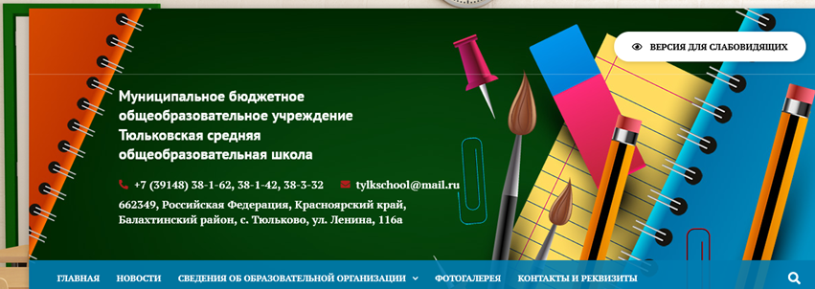

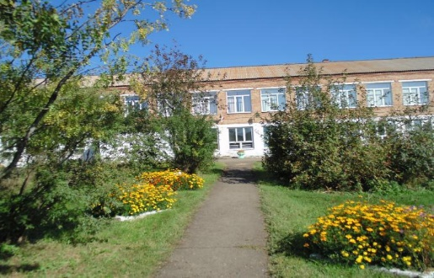

**МБОУ Тюльковская средняя общеобразовательная школа**

***ПРОГРАММА***

***ПРОВЕДЕНИЯ ДНЯ ОТКРЫТЫХ ДВЕРЕЙ ЦЕНТРА ОБРАЗОВАНИЯ ЕСТЕСТВЕННО-НАУЧНОЙ И ТЕХНОЛОГИЧЕСКОЙ НАПРАВЛЕННОСТЕЙ «ТОЧКА РОСТА» НА БАЗЕ МБОУ ТЮЛЬКОВСКОЙ СРЕДНЕЙ ОБЩЕОБРАЗОВАТЕЛЬНОЙ ШКОЛЫ***

**Дата проведения: 30.03.2022 г**

**Форма:** дистанционная

**Время проведения: 13 00**

**Ссылка на подключение к площадке:** <https://telemost.yandex.ru/j/09512477647046>

**Ссылка на урок:** <https://youtu.be/FbdrMnIMZqU>

**Цель проведения:**

презентация использования возможностей цифровых лабораторий центра образования «Точка роста» для организации учебной и внеурочной деятельности по предметам естественно-научной и технологической направленностей

|  |  |
| --- | --- |
| 14.00 – 14.10 | Приветственное слово руководителя Центра образования естественно-научной направленностей «Точка роста», директора МБОУ Тюльковской средней общеобразовательной школы  *Качаевой Ирины Николаевны* |
| 14.10 – 14. 30 | Презентация центра образования естественно-научной и технологической направленностей «Точка роста» на базе МБОУ Тюльковской СОШ «Роль центра образования естественно-научной и технологической направленностей «Точка роста» в формировании новых образовательных результатов на учебных и внеурочных занятиях»  *Заместитель директора по учебно-воспитательной работе Устюгова Татьяна Васильевна* |
| 14.30 – 14.50 | Самоанализ интегрированного урока по физики и химии на тему «Лампа накаливания»  *Учитель химии МБОУ Тюльковской СОШ*  *Устюгова Татьяна Васильевна*  *Учитель физики МБОУ Тюльковской СОШ*  *Устюгов Александр Игоревич* |
| 14.50 – 15.15 | Обратная связь. Рекомендации. Отзывы. |

